

Univerzitet u Novom Sadu   
Tehnički fakultet „Mihajlo Pupin“   
Zrenjanin

SEMINARSKI RAD

Predmet: Veb Dizajn

Tema: Izrada dizajna Kondor - pomoć na putu

Predmetni nastavnik: Autor rada:

prof. dr Branko Markoski Stefan Zagorac SI 8/16

Softversko inženjerstvo

Zrenjanin 2019.

**Sadržaj:**

1. Predmetni cilj 3

2. Uvod 4

3. Opis tehnologija 5

3.1. Adobe Photoshop 5

3.2. HTML 5 6

3.3. CSS 3 7

3.4. JavaScript 9

3.5. HTML5 Canvas 10

4. Teorija Boja 11

5. Dizajniranje sajta u Adobe Photoshop-u 12

5.1. Canvas “Welcome” stranica 12

5.2. Home sekcija 14

5.3. O nama sekcija 17

5.4. Sekcija Loyalty programa 19

5.5. Sekcija usluga 21

5.6. Kontakt sekcija 23

5.7. Footer 25

6. Opis stranica 26

6.1. Canvas “Welcome” stranica 26

6.2. Početna stranica 32

6.3. Navigacija 33

6.4. O nama sekcija 39

6.5. Sekcija loyalty programa 42

6.6. Usluge sekcija 45

6.7. Kontakt sekcija 48

6.8. Footer 51

7. Zaključak 52

8. Literatura 53

8.2. Veb strane 53

8.2 Knjige 53

# Predmetni cilj

Sticanje osnovnih informacija i praktičnog iskustva neophodnog za kvalitetno planiranje, dizajniranje, kreiranje, evaluaciju i održavanje hipermedijalnih Web stranica. Kroz predmet student upoznaje najsofistikovanije Web authoring sisteme i najbolje dizajnerske tehnike koje odmah i praktično primenjuje. [1]

Na predavanjima student upoznaje sledeće: Osnovni pojmovi, Internet i URL; klijent-server; WWW; Web dizajn, propusni opseg, vreme odziva i sl. Proces planiranja i razvoja lokacije user-centered pristup; iterativno planiranje i specifikacija faza procesa razvoja sajta, instalacija i održavanje. Dizajniranje sajta i navigacija, organizovanje informacija, osnovne strukture informacija, dijagram sajta, tematske kategorije, strategije dizajniranja home stranica, menija, podstanica, search funkcija, internet i intranet strategije. Dizajniranje stranice i navigacija. Dizajniranje strnice, tipografija i stil. Uloga grafike, raster i vektorski formati slika i fotografija i strategije njihove upotrebe. Uloga multimedije, animacije, upravljanje reprodukcijom. Metode testiranja i samotestiranja. Web tehnologije, Browsers, HTML authorihg sistemi, CGI, JavaScript, Java, PHP, CSS, DHTML, XML, Apache, ASP i sl. [1]

Na vežbama student praktično realizuje tehnologije koje su prikazane na predavanjima.[1]

# Uvod

Tema ovog sajta je zamišljena da prezentuje web stranicu šlep službe. Veb stranica ima 5 sekcija koje se posebno prikazuju, Početna stranica, O nama sekcija, Sekcija loyalty programa, sekcija usluga koje kompanija nudi, i kontakt sekcija.

Ova veb stranica se zasniva na minimalističkom principu dizajniranja. Dizajn stranice je jednostavan efikasan i namenjen je za sve korisnike. Mobilna verzija ima takozvani padajući meni zbog bolje preglednosti veb stranice. Korisnik pomoću ove veb stranice ima mogućnost da vidi: osnovne podatke šlep službe, ponude paketa pomoći kao i da ostavi svoj lični utisak. Ova stranica podržava širinu monitora od 1899px pa sve do širine od 580px koja se nalazi na mobilnim uređajima sa malim ekranom. Sve stranice kao i na dekstop verziji tako i na mobilnoj, imaju dobru preglednost tako da se korisnik može lako snaći.

# Opis tehnologija

U narednim poglavljima su opisane tehnologije koje su korišćene da izradu ove veb strane. Opisana je kratka istorija tehnologije, za šta se koristi, koje su njene mane i prednosti.

Na kraju svakog poglavlja nalaze se po dva primera iz te tehnologije u vidu slike ili u vidu nekog jednostavnog koda.

## Adobe Photoshop

Adobe Photoshop je softver namijenjen za rastersko obrađivanje digitalnih fotografija. Trenutno je vodeći grafički alat i namijenjen je za korištenje na Microsoft Windows i Apple operativnim sistemima. Kompanija zaslužna za Photoshop se zove Adobe Systems.

Prva verzija ovog profesionalnog alata je izašla u februaru 1990. godine i to samo na Mac OS platformi. Korisnici Windowsa su tek s verzijom Photoshop 2.5, koja je izašla u novembru 1992. godine, dobili pristup ovom programu.

U proteklih nekoliko godina, popularnost Photoshopa je dovela do stvaranja nove Internet skraćenice - fotošopovati. Riječ se koristi u smislu izmjene fotografije za pogodne svrhe (internet, e-mail, šala). Photoshop je konstruisan na takav način da može nesmetano sarađivati s drugim programima Adobe kompanije, npr. Adobe InDesign.

Podrazumevana ekstenzije dokumenta se zove .PSD (Photoshop Document). PSD datoteka ima najviše 30.000 piksela za širinu i visinu i ograničenje veličine datoteke do 2 gigabajta. Druga vrsta Photoshop datoteke je .PSB (Photoshop Big) - to je veliki format dokumenta i proširuje PSD maksimalnu veličini i granicu širine na 300,000 piksela i takođe proširuje ograničenje veličine datoteke na oko 4 eksabajta. [2]

## HTML 5

HTML (Hyper Text Markup Language) jezik je osnova svake web stranice, uz pomoć koga se prezentuje izgled i sadržaj iste. Omogućava formatiranje stranice, obradu slika, teksta i još mnogo toga. W3C (World Wide Web Consortium) je zadužen za odredjivanje standarda, ovo je neophodno iz razloga što ne bi bilo moguće pregledjivati bilo koju stranicu u bilo kom pretraživaču. HTML 5 je reč koja se sve češće pominje u IT svetu. HTML 5 je predlog novih standarda koji nam pružaju nove mogućnosti, kao i da isprave i nadomeste neke dosadašnje nedostatke. Radi se o novoj verziji HTML-a, koja nam donosi niz novosti i mogućnosti koje do sada nismo mogli koristiti za izradu web sajtova bez dodatnih plugin-ova, kao što je na primer Flax. HTML 5 možemo više smatrati evoluciom HTML 4.01, nego zamenom. Uz dodatna poboljšanja, olakšavanja nekih aspekata, definisanjem nedefinisanog, novim mogućnostima, HTML 5 će svakako obeležiti period pred nama. [4]

Ne možemo početi priču o HTML5 bez pomena najzaslužnijih ljudi, kao i bez osvrta na prethodne verzije i do danas utvrđenih standarda. [4]

Na početku priče o najzaslužnijim ljudima za razvoj pre svega web-a, a zatim i HTML-a, ne možemo a da ne stavimo velikim slovima ime čoveka koji je svakako najzaslužniji za sve ono što danas koristimo iz ove oblasti. NJegovo ime je Tim Berners-Lee. Sve je počelo još 1980. godine, dok je Tim Berners-Lee radio po ugovoru u CERN-u (The European Organization for Nuclear Research). Predložio je prototip sistema za istraživače u CERN-u, uz pomoć koga bi mogli da koriste i dele dokumente. [4]

1989 godine, Tim Berners-Lee je napisao rad kojim predlaže hipertekst (hypertext) sistem baziran na Internetu. U drugoj polovini 1990 godine specificirao je HTML i napisao softver i za server i za pretraživač. Te iste godine Tim Berners-Lee i inženjer informatike u CERN-u Robert Cailliau, su sarađivali i zajedno zahtevali sredstva, ali projekat nije formalno usvojen od strane CERN-a. U svojim ličnim beleškama iz 1990 godine Tim Berners-Lee je nabrojao neke od mnogih oblasti gde se hipertekst koristi, a kao prvu je stavio enciklopediju. Prvi pisani javni dostupni document o HTML-u je bio dokument pod nazivom „HTMLTags“. Objavio ga je Tim Berners-Lee u drugoj polovini 1991. U ovom dokumentu je opisano 20 elemenata, koji su sačinjavali relativno jednostavan dizajn HTML-a. [4]

HTML je skraćenica od Hyper Text Markup Language koji web pretraživači koriste da interpretiraju i slože tekst, slike i ostali materijal na web strani. Početne karakteristike za svaki element HTML-a je definisan u pretraživaču, a ove karakteristike se mogu dopuniti i izmeniti korišćenjem CSS-a. Tim Berners-Lee je smatrao HTML kao primenu SGML-a(Standard Generalized Markup Language). Formalno je definisan kao takav od strane IETF-a(InternetEngineering Task Force) radom iz sredine 1993 godine, koji je bio predlog prve specifikacije HTML-a: „Hypertext Markup Language (HTML)“ Internet-Draft by Berners-Lee and Dan Connolly, koja je uključivala SGML Document Type Definition da definiše pravila, tj. gramatiku. Pri kraju 1993 godine, Dave Raggett je predložio standardizaciju već implementiranih elemenata kao što su tabele i forme. 1994 godine je Beerners-Lee osnovao W3C na MIT-u, koji je usvojen kao standard prema kojem će sve web stranice u budućnosti raditi na isti način. [4]

<!DOCTYPEhtml>

<html>

<head>

<metacharset="UTF-8">

<title>Title of the document</title>

</head>

<body>

<p>Content</p>

</body>

</html>

*HTML Primer 1.*

<!DOCTYPEhtml>

<html>

<body>

<imgsrc="smiley.gif"alt="Smiley face"width="42"height="42">

</body>

</html>

*HTML Primer 2.*

## CSS 3

Cascading Style Sheets Level 3 (CSS3) je nova verzija CSS standarda koji se koristi u oblikovanju i formatiranju Veb stranica. CSS3 uključuje CSS2 standard sa nekim promenama i poboljšanjima.

Ključna promena je podela standarda na odvojene module, što olakšava učenje i razumevanje

CSS3 unosi izmene na način na koji su neki vizuelni elementi implementirani i prikazani u pretraživaču. Međutim, to nije jedinstvena specifikacija, za razliku od CSS2. CSS3 je razdvojen u odvojene module kako bi se olakšao razvoj. To znači da specifikacija dolazi u delovima, sa stabilnijim modulima od drugih.

Neki od glavnih modula CSS3 su:

* Box model
* Vrednosti slike i zamenjeni sadržaj
* Efekti teksta
* Selektori
* Pozadine i granice
* Animacije
* Korisnički interfejs (UI)
* Višestruki izgled kolona
* 2D / 3D transformacije

[5]

body {

background-color: lightblue;

}

h1 {

color: white;

text-align: center;

}

p {

font-family: verdana;

font-size: 20px;

}

*CSS3 Primer 1*

nav {

padding-left: 120px;

padding-right: 120px;

padding-top: 50px;

position: fixed;

width: 95%;

margin-right: 0px;

z-index: 10;

}

nav#nav-logo {

width: 250px;

height: auto;

float: left;

padding-top: 10px;

}

nav.menu-trigger {

color: white;

width: 50px;

height: 50px;

float: right;

font-size: 30px;

display: none;

}

*CSS3 Primer 2*

## JavaScript

Javaskript ili Džavaskript je dinamičan, slabo tipiziran i interpretiran programski jezik visokog nivoa. Standardizovan je po EKMASkript specifikaciji jezika. Pored HTML-a i CSS-a, Javaskript je jedna od tri vodeće tehnologije za definisanje sadržaja na Vebu; većina veb-sajtova koristi Javaskript a svi moderni veb-čitači ga podržavaju bez potrebe za instaliranjem dodataka. Kombinovan sa HTML jezikom i CSS-om Javaskript čini DHTML (Dynamic HTML). Javaskript je jezik zasnovan na prototipovima sa funkcijama prvog reda, što ga čini jezikom višestruke paradigme koji podržava objektno-orijentisani, imperativni i funkcionalni način programiranja. Sadrži API za rad sa tekstom, nizovima, datumima i regularnim izrazima, ali ne i ulazno/izlazne funkcionalnosti, kao što su povezivanje, skladištenje podataka ili grafičke funkcionalnosti, za šta se oslanja na okruženje u kome se izvršava.

Iako se na prvi pogled može reći da Javaskript ima određene sličnosti sa programskim jezikom Java, kao što su naziv, sintaksa i standardne biblioteke, oni su dva potpuno različita programska jezika koja se značajno razlikuju u svom dizajnu. Na programski jezik Javaskript najviše su uticali jezici kao što su Self i Scheme.

if (time <10) {

greeting = "Dobro jutro!";

} elseif (time <20) {

greeting = "Dobar dan!";

} else {

greeting = "Dobro veče!";

}

*JavaScript Primer 1*

var automobili = ["Mercedes", "Volkswagen", "Porsche", "Chevrolet", "Maserati", "Bentley"];

var text = "";

var i;

for (i = 0; i < automobili.length; i++) {

text += cars[i] + "<br>";

}

*JavaScript Primer 2*

## 3.5. HTML5 Canvas

Canvas je deo HTML5 i omogućava dinamično, scenarijsko prikazivanje 2D oblika i bitmap slika. To je proceduralni model niskog nivoa koji ažurira bitmap; putem VebGL-a omogućava 3D oblike i slike i tako dalje. HTML5 Canvas takođe pomaže u pravljenju 2D igara.

Canvas je 2004. godine uvela kompanija Apple u WebKit Mac OS X za aplikacije kao što su Dashboard vidžeti i Safari. 2005. godine uveden je i u Geko (lejaut endžin) i 2006. godine u Operu. Standardizovan je od strane radne grupe WHATWG.

Canvas se sastoji od regije po kojoj može da se crta i koja je definisana sa atributima "visina" i "širina". JavaScript kod može da pristupi ovoj površini preko skupa funkcija za crtanje koje su nalik na onima iz drugih čestih 2D API-ja, čime omogućava dinamičko generisanje grafike. Neke očekivane upotrebe platna su: crtanje grafova, animacije, igre i kompozicija slike.

<canvas id="primer" width="200" height="200">

</canvas>

*HTML5 Canvas Primer 1*

var example = document.getElementById('primer');

var context = example.getContext('2d');

context.fillStyle = 'red';

context.fillRect(30, 30, 50, 50);

*HTML5 Canvas Primer 2*

# Teorija Boja

Teorija boja obuhvata mnoštvo definicija, koncepata i aplikacija za dizajn - dovoljno da popuni nekoliko enciklopedija. Međutim, postoje tri osnovne kategorije teorije boja koje su logične i korisne: točak boja, harmonija boja i kontekst načina na koji se boje koriste.

Konkretno u ovomseminarskom radi su korišćene nijanse sive i jedna nijansa žute kojom se dobija minimalistički efekat

|  |  |  |
| --- | --- | --- |
| Hex vrednost boje | Naziv boje / mesto korišćenja | Vizuelna reprezentacija |
| #343233 | Siva / boja navigacije, foootera i odredjenih wrap-ova |  |
| #282627 | tamno siva / boja odredjenih wrap-ova |  |
| #FFD152 | Žuta / boja naslova, logo-a i buttona |  |
| #8D8273 | Svetlo siva / boja teksta |  |

*Tabel 1. Paleta boja koje su korišćene tokom realizacije seminraskog rada*

# Dizajniranje sajta u Adobe Photoshop-u

## 5.1. Canvas “Welcome” stranica

U Adobe Photoshop programu, kreira se novi document sa rezolucijom 1920x941 za desktop uredjaje i 604x908 za mobilne telefone ili tablete.

Nakon toga treba postaviti za desktop verziju *Guide Line-*ove,

vertikalni: 835px, 1086px,

horizontalni: 387px, 555px, 672px, 735px

Dok za mobilnu verziju treba postaviti Guide Line-ove,

vertikalni: 177px, 427px,

horizontalni: 429px, 542px, 655px, 716px

potom Rectangle Tool-om napraviti okvir dugmeta, postaviti ga uz marginu postavljenu na 835px ili 177px i obojiti ga u žutu (FFD152) i ponovo Text Tool-om ispisati “Posetite nas” i na kraju dodati sliku “navigacija.png” i postaviti je izmmedju margina na 387px i 555px za desktop uredjaje ili izmedju 429px i 542px za mobilnu verziju

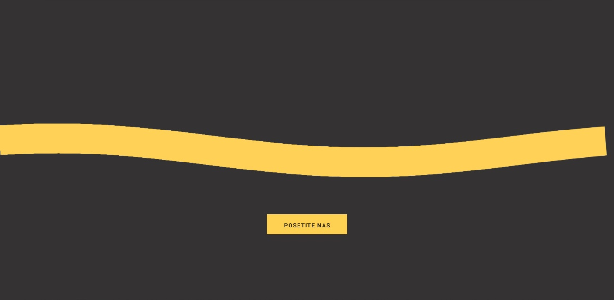

*Slika 1. Welcome stranica sa canvas animacijom*



*Slika 2. Welcome stranica sa canvas animacijom za mobilne uredjaje*

## Home sekcija

U Adobe Photoshop programu, kreira se novi document sa rezolucijom 1899x4752 za desktop uredjaje i 704x6096 za mobilne telefone ili tablete.

Strukturu foldera treba kreirati kao na slici 1.

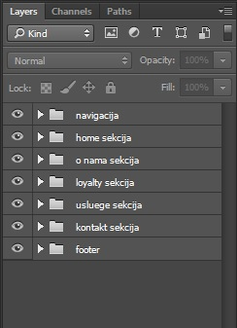

*Slika 3. Struktura foldera*

Potrebno je kreirati vertikalan *Guide Line* sa pozicijom od 200px i od 1700px dokumenta kao na slici 2.

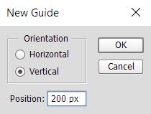

*Slika 4. Vertikalni Guide Line*

Vertikalni *Guide Line* će činiti *Container* veb stranice, širina sadržaja.

Kreirati horizontalne *Guide Line*-ove sa pozicijama 75px i 860px. Zatim klikom na layer uz pritisnut ctrl selectovati piksele iznad prve margine postavljene na 200px i obojiti ih u sivu boju alatkom *Fill*(343233). Nakon toga sa *Text Tool* alatkom napisati nazive stranica sa fontom *Roboto.* Navigaciju je potrebno napraviti sa *Text Tool* alatkom sa 54px razmaka izmedju naziva stranica. Lereje navigacije je potrebno staviti u folder **navigacija**.



*Slika 5. Navigacija*

Selektovati piksele izmedju horizontalnih margina na 200px i 860px i obojiti ih sivu (343233) alatkom *Fill*, Zatim ispisati naslov sajta *Text Tool*-om (font 54pt, boja: FFD152), potom i slogan firme (font 42pt, boja: 8D8273) zatim importovati sliku “karikatura.png” i postaviti je centralno na home sekciju.

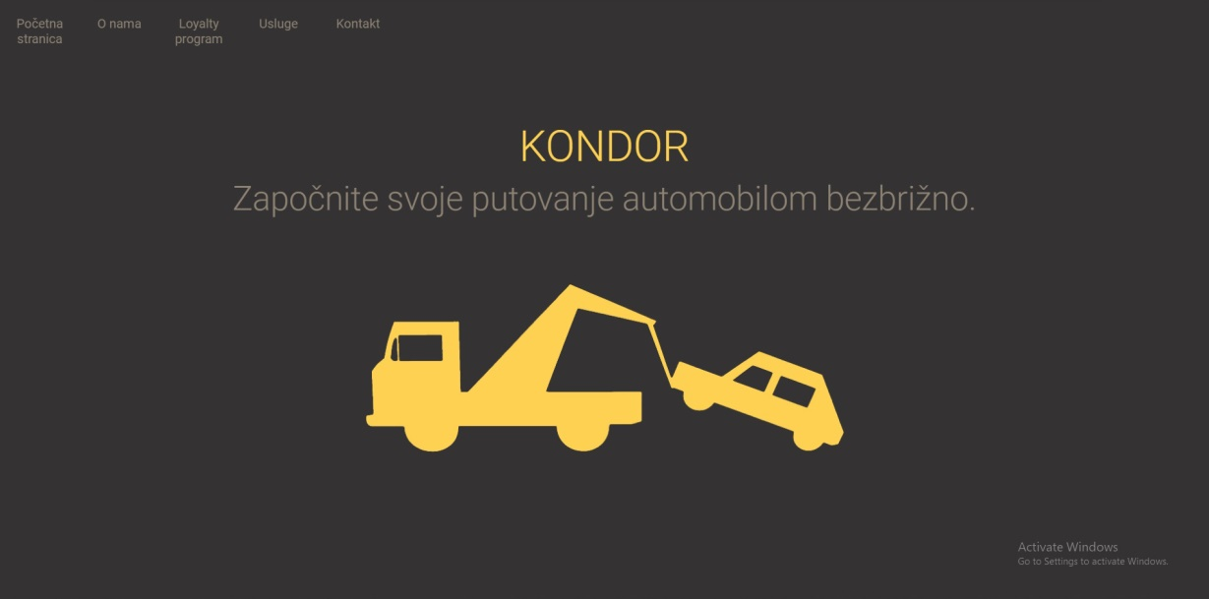

*Slika 6. Home sekcija*

Navedene lejere je potrebno prebaciti ili kreirati u folderu **home sekcija.**

Na mobilnoj verziji treba ispisati *Text Tool*-om “Meni” i ubaciti sliku menu-icon.png sa desne strane umesto naziva stanica koja pritiskom na nju izbacuje padajući meni sa spiskom stranica. (5. Slika)



*Slika 7. Mobilna navigacija*

Mobilna navigacija mora imati lejer sive boje (343233) preko celog ekrana i podesiti opacity na 100%. Napisati imena stranica vertikalni i napraviti pozadinu žute boje (#e8af00) iza selektovane stranice. (6. Slika)

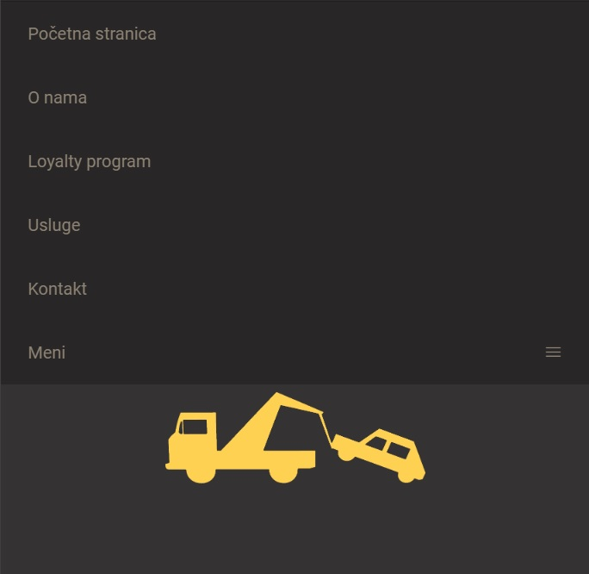

*Slika 8. Otvorena mobilna navigacija*

Lejere mobilne navigacije prebaciti ili kreirati unutar foldera **navigacija.**

## O nama sekcija

Selektovati piksele izmedju horizontalnih margina na 860px i 1790px i obojiti ih u tamno sivu (282627) alatkom Fill, Zatim ispisati naslov stranice *Text Tool*-om (font 42pt, boja: FFD152), potom dva pasusa (font 14pt, boja: 8D8273) potom *Rectangle Tool-*om napraviti okvir dugmeta, postaviti ga uz marginu postavljenu na 200px i obojiti ga u žutu (FFD152) i ponovo *Text Tool*-om ispisati “Prikaži više” i na kraju dodati sliku “onama.jpg” i postaviti je uz ivicu margine na 1700px.

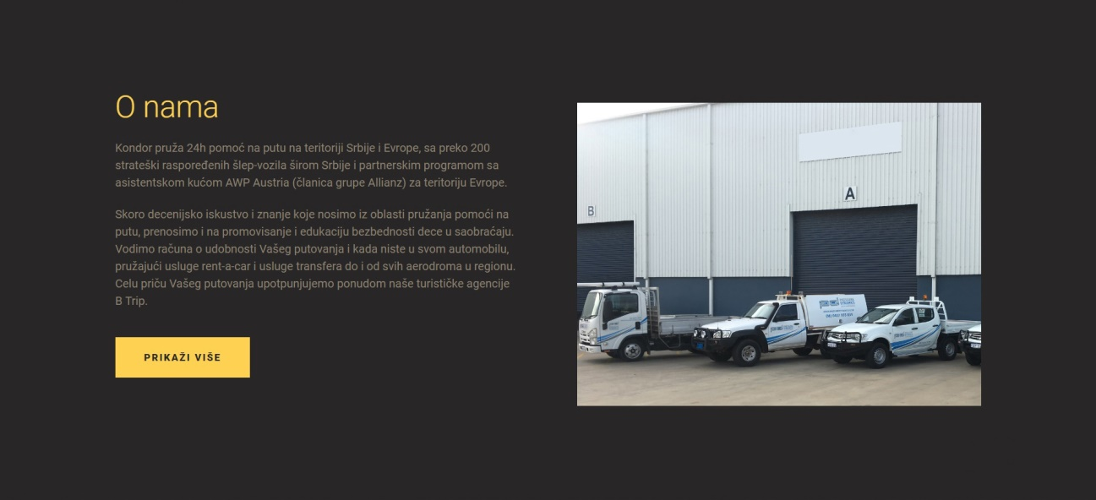

*Slika 9. O nama sekcija*

Kreirane lejere prebaciti u folder **o nama sekcija**.

Sadržaj na mobilnoj sekciji treba biti vertikalno, jedan ispod drugog. (8. Slika)

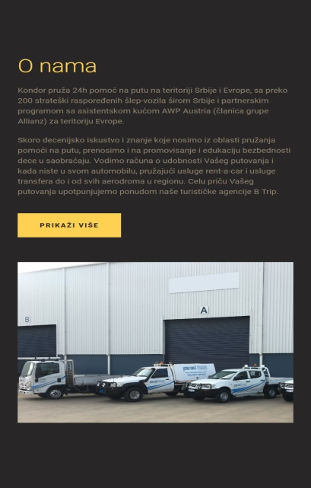

*Slika 10. O nama sekcija za mobilnu verziju*

## Sekcija Loyalty programa

Što se tiče sekcije Loyalty programa najpre selektovati piksele izmedju horizontalnih margina na 1790px i 2850px i obojiti ih sivu(343233) alatkom Fill, Zatim ispisati naslov stranice *Text Tool*-om (font 54pt, boja: FFD152), potom i opis loyalty programa firme i pozicionirati ga centalno kao i naslov stranice (font 12pt, boja: 8D8273) i za kraj ispisati još jedan tekst *Text Tool*-om koji je pozicioniran uy vertikalnu marginu na 200px i čini spisak kompanija sa kojima Kondor saradjuje, što daje konačan izgled stranice (9. Slika).

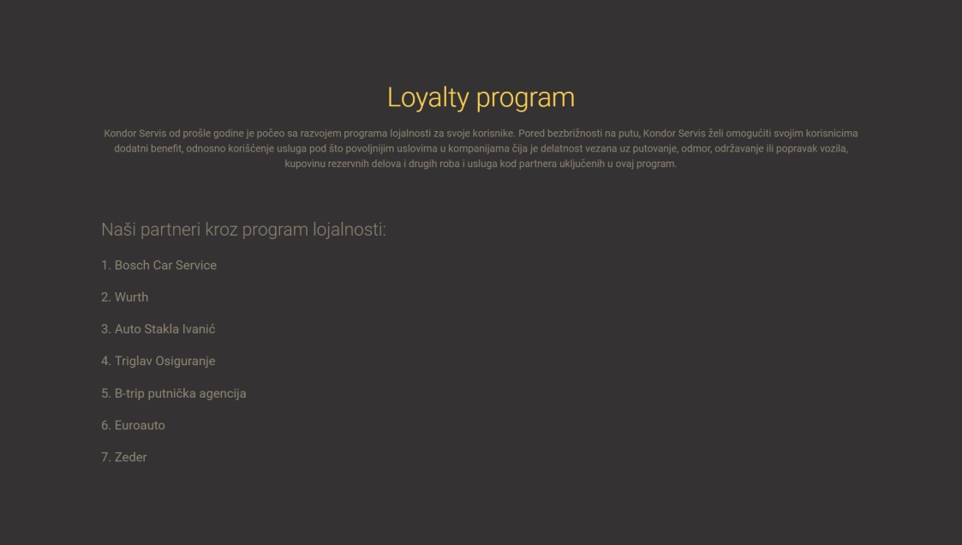

*Slika 11. Loyalty stranica*

Lejere u ovoj sekciji je potrebno prebaciti ili kreirati u folderu **loyalty sekcija**.

Na mobilnoj verziji je potrebno pozicionirati sadržaj jedan ispod drugog, uz vertikalnu marginu na 200px (10. Slika).

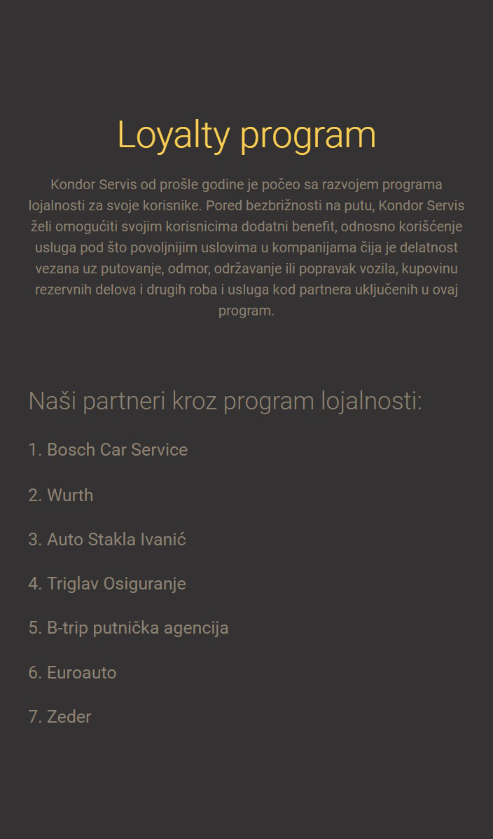

*Slika 12. Mobilna verzija Menu sekcije*

## Sekcija usluga

U ovoj sekciji sajta kompanija “Kondor” prikazuje svoje usluge koje su ponudjene korisnicina na kupovinu prikazane sa opisom i cenom. Najpre selektovati piksele izmedju horizontalnih margina na 2850px i 3770px i obojiti ih u tamno sivu (282627) alatkom Fill, Zatim ispisati naslov stranice Text Tool-om (font 42pt, boja: FFD152), potom naslove paketa koji su ponudjeni korisnicima (font 20pt, boja: 8D8273) i ispod svakog naslova paketa kratak opis (font 15pt, boja: 8D8273). Svi tekstovi osim naslova stranice trebalu biti pozicinarini tako da im je krajnja granica prelaska u novi red vertikalna margina postavljena na 1700px. Na kraju dodati sliku “usluge.jpg” i postaviti je uz ivicu margine na 200px.

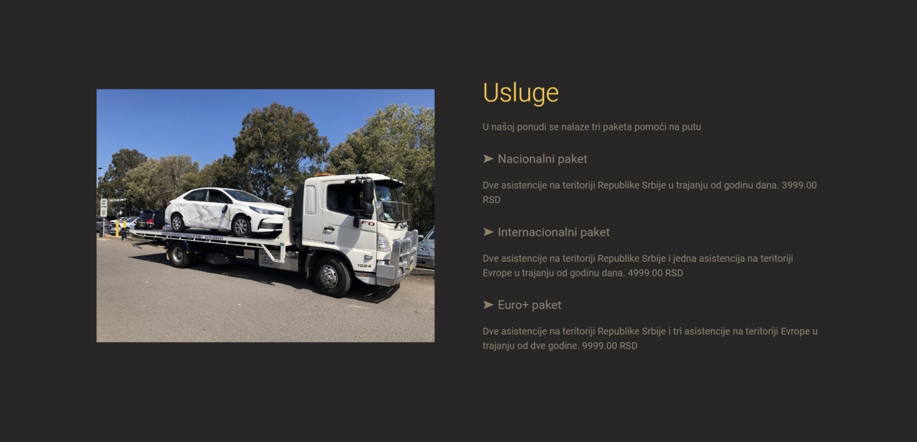

*Slika 13. Usluge sekcija*

Lejere u ovoj sekciji je potrebno prebaciti ili kreirati u folderu **“usluge sekcija”**.

Na mobilnoj verziji je potrebno slike pozicionirati jednu ispod druge kao i na prethodnim sekcijama, stim što u ovom slučaju slika se prikazuje prva jer je pozicionirana sa leve strane tj uz marginu na 200px u desktop verziji sajta. (12. Slika)

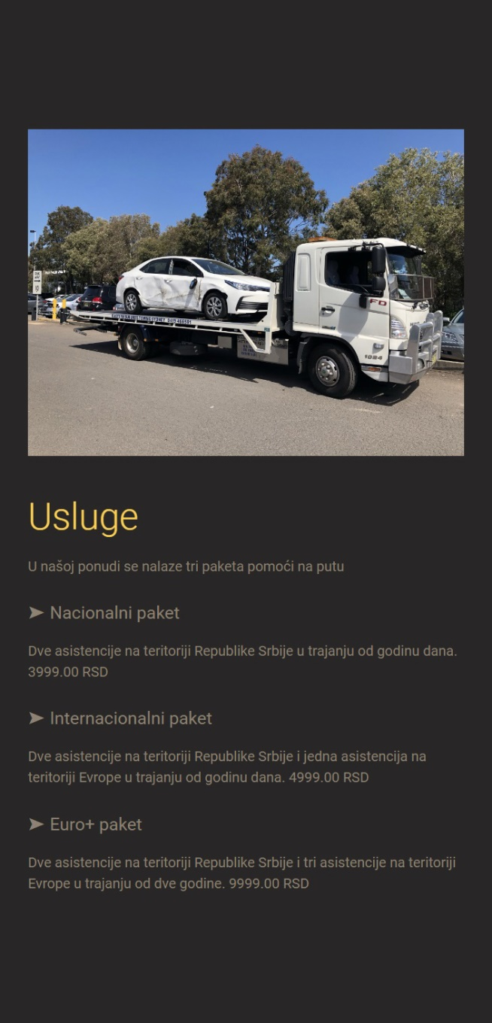

*Slika 14. Mobilna verzija sekcije usluga*

## Kontakt sekcija

U ovoj sekciji veb sajta kompanije Kondor se prikazuju načini kontakta sa kompanijom u vezi informacija i primedbi. Najpre kao i kod prethodnih sekcija ovog sajta selektovati piksele izmedju horizontalnih margina na 3770px i 4700px i obojiti ih sivu(343233) alatkom Fill, Zatim ispisati naslov stranice *Text Tool*-om (font 54pt, boja: FFD152), potom i podatke kompanije pozicionirane centralno kao i naslov stranice koji služe za kontakt (font 20pt, boja: 8D8273) zatim *Rectangle Tool-*om pozicioniranim centralno uokviriti privremeni takst koji nestaje klikom na polje za unos pitanje ili primedbe. I za kraj *Rectangle Tool-*om pozicioniranim centralno napraviti dugme i *Text Tool*-om ispisati “Obavestite nas” što daje konačan izgled stranice (13. Slika).

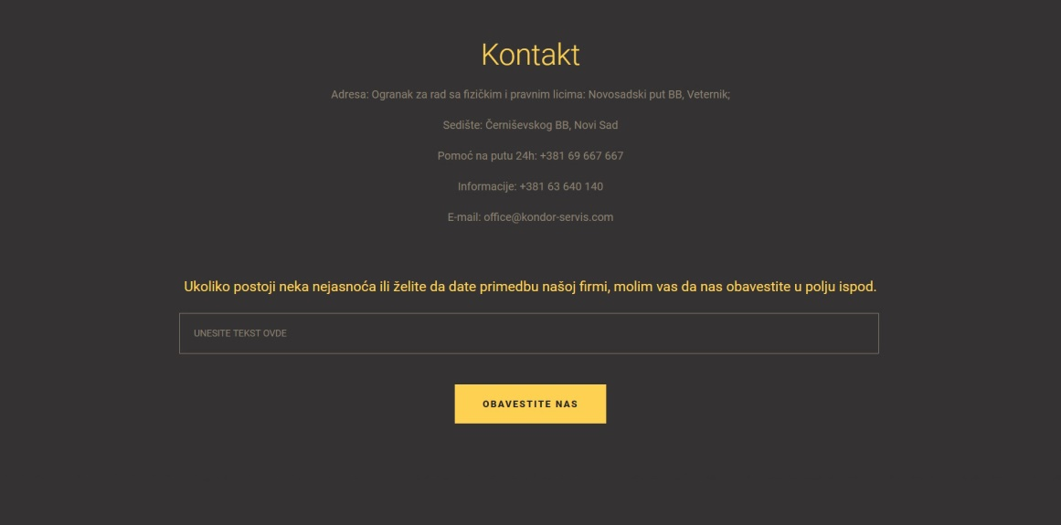

*Slika 15. Kontakt sekcija*

Lejere prebaciti ili kreirati unutar foldera **,,kontakt sekcija“.**

Za mobilnu verziju ove sekcije, ne treba ništa posebno menjati sa obzirom da su svi elementi pozicionirani centralno. (14. Slika)

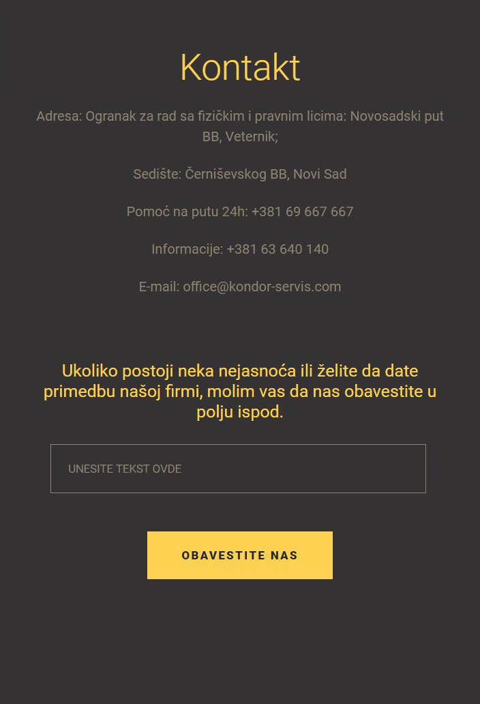

*Slika 16. Mobilna verzija Kontakt sekcije*

## Footer

Napraviti pravougaonik pomoću alatke *Rectangular Marquee Tool* i obojiti u tamno sivo (282627), visine 50px, širine preko celog dokumenta i pozicionirati ga ispod svih sekcija. Footer u ovom seminarskom služi kao obaveštenje da se radi o seminarskom radu Tehničkog fakulteta ”Mihajlo Pupin”. Sudeći da sadrži samo tekst ispisan *Text Tool*-om (font 14pt, boja: FFD152, stil: bold)



*Slika 17. Footter*

Lejere footera prebaciti ili kreirati unutar foldera ,,**footer**“.

Sadržaj footera na mobilnoj sekciji je isti kao i na desktop verziji razlika je samo u širini. (16. Slika)



*Slika 18. Mobilna verzija footera*

# Opis stranica

U ovom poglavlju je opisan izgled sekcija sajta. Za svaku sekciju je opisano šta se nalazi u njoj, gde se nalazi i da li ima funkcionalnost. Posle opisa se nalaze slika svake sekcije. Ispod slika se nalaze kodovi sekcija.

## 6.1. Canvas “Welcome” stranica

Canvas “Welcome” stranica sadrži canvas animaciju i button koji vodi do glavne stranice veb sajta.



*Slika 19. Welcome stranica sa canvas animacijom*



*Slika 19. Welcome stranica sa canvas animacijom za mobile uredjaje*

<!DOCTYPE html>

<html lang="en">

<head>

<meta charset="UTF-8">

<meta name="viewport" content="width=device-width, initial-scale=1.0">

<meta http-equiv="X-UA-Compatible" content="ie=edge">

<link rel="stylesheet" href="css/welcomestyle.css">

<link rel="stylesheet" href="css/style.css">

<!-- referenca za font -->

<link href="https://fonts.googleapis.com/css?family=Roboto:100,100i,300,300i,400,400i,500,500i,700,700i,900,900i" rel="stylesheet">

<!-- referenca za jquery -->

<script src="https://code.jquery.com/jquery-3.3.1.js"></script>

<!-- referenca za font ikonica -->

<link rel="stylesheet" href="https://stackpath.bootstrapcdn.com/font-awesome/4.7.0/css/font-awesome.min.css">

<title>Document</title>

</head>

<body>

<div class="kontejner">

<canvas id="canvas"></canvas>

</div>

<a class="dugme" href="index.html">

<button type="dugme" class="btn">Posetite nas</button>

</a>

<script src="js/welcomescript.js"></script>

</body>

</html>

*Listing koda Welcome stranice (HTML5)*

* {

margin: 0px;

}

canvas {

display: block;

}

.btn{

position: absolute;

left: 50%;

top: 50%;

height: 50px;

width: 200px;

margin-left: -100px;

margin-top: 160px;

}

.btn:hover{

background-color: black;

color: white;

}

*Listing koda Welcome stranice (CSS3)*

var canvas;

var context;

var width;

var height;

var offset = 0;

var acc = 0;

var PI2 = Math.PI * 2;

var lineDisplacement = 30;

window.onload = function()

{

canvas = document.getElementById('canvas');

canvas.style.width = window.innerWidth + "px";

setTimeout(function() {

canvas.style.height = window.innerHeight + "px";

}, 0);

context = canvas.getContext('2d');

width = canvas.width = window.innerWidth;

height = canvas.height = window.innerHeight;

loop();

};

function loop()

{

drawSineWave();

requestAnimationFrame(loop);

}

function drawSineWave()

{

var i = 0;

var length = PI2;

context.fillStyle = "#343233";

context.fillRect(0, 0, width, height);

context.strokeStyle = '#FFD152';

context.beginPath();

context.moveTo(0, Math.sin(i + offset) * Math.cos(acc) + (height >> 1));

for(i; i < length; i += 0.2)

{

context.lineWidth = Math.sin(acc) * 40 + 60;

context.lineTo((i / PI2) * width, Math.sin(i + offset) * lineDisplacement + (height >> 1));

context.stroke();

}

offset += Math.cos(acc) * 0.08 + 0.14;

acc += 0.01;

}

*Listing koda Welcome stranice (JS)*

## Početna stranica

Početna stranica sadrži ime kompanije, slogan kompanije i logo kompanije (Konkretno i minimalistički dizajn koji potsvesno ukazuje na efikasnost).

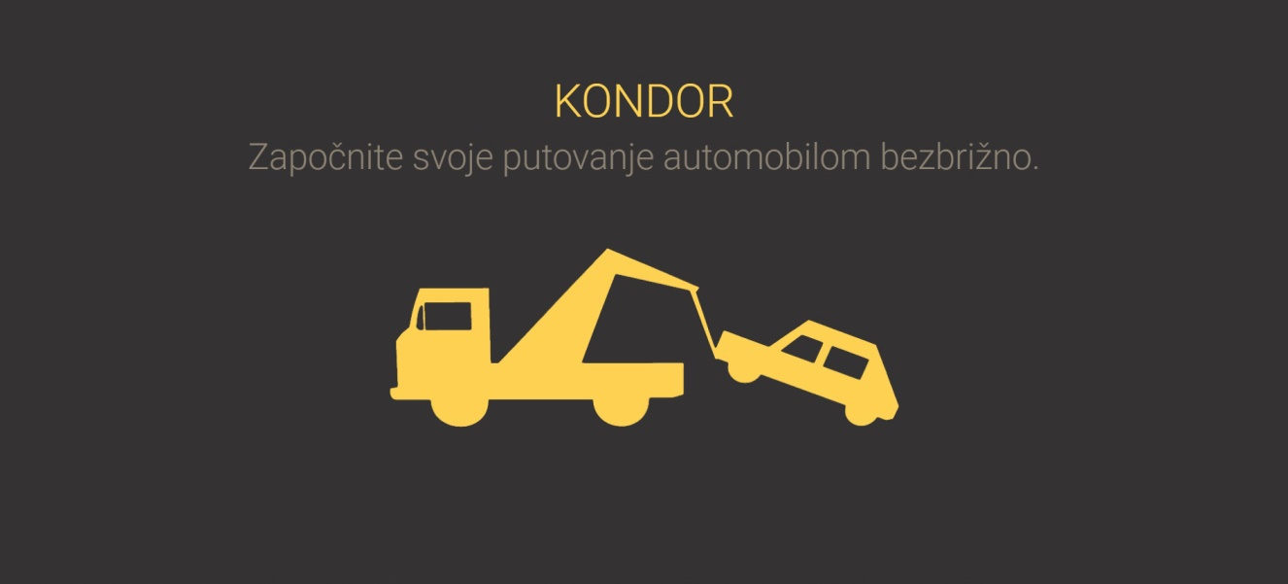

*Slika 17. Početna stranica*

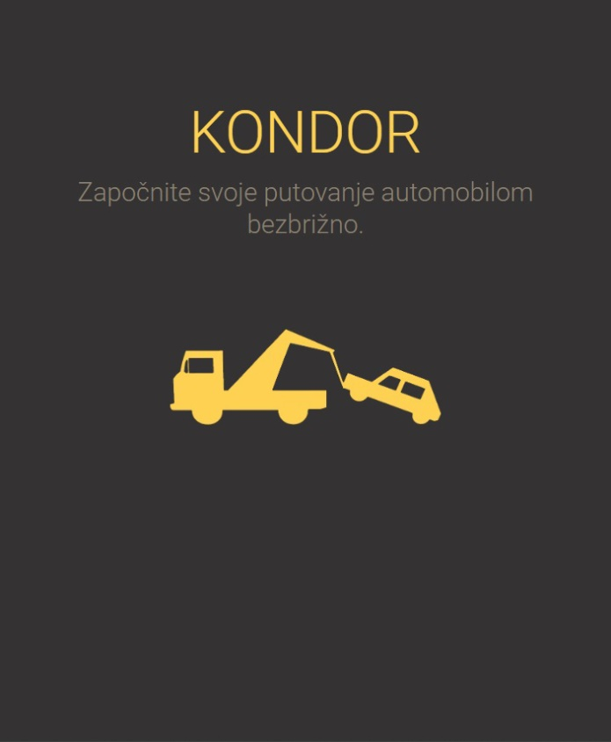

*Slika 18. Mobilna verzija početne stranice*

<a name="pocetna"></a>

<div class="sekcija-pocetna">

<div class="pano">

<h1>KONDOR</h1>

<h2>Započnite svoje putovanje automobilom bezbrižno.</h2>

<div>

<img src="images/karikatura.png" alt="">

</div>

</div>

</div>}

*Listing koda početne stranice (HTML5)*

## Navigacija

Što se tiče desktop verzije navigacija sa leve strane sadrži nazive stranica zj. tabove koji se otvaraju usporenim skrolovanjem jednostavnim klikom. Dok kod mobilne verzije imamo malu ikonicu sa desne strane koja klkomna nju otvara padajuči meni koji sadrži nazive stranica (tabove), a sa leve strane tekst “Meni”. Kod obe verzije navigacije ona je prisutna koji god deo (sekcija) sajta je prikazan/na.



*Slika 19. Desktop verzija Navigacije*

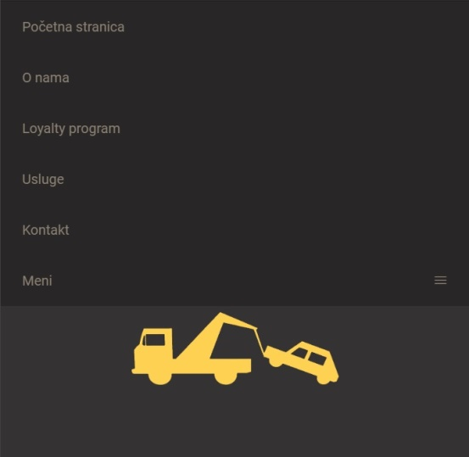

*Slika 20. Mobilna verzija navigacije*

<header>

<nav class="menu">

<ul class="menu">

<li>

<a href="#pocetna">Početna stranica</a>

</li>

<li>

<a href="#onama">O nama</a>

</li>

<li>

<a href="#loyalty">Loyalty program</a>

</li>

<li>

<a href="#usluge">Usluge</a>

</li>

<li>

<a href="#kontakt">Kontakt</a>

</li>

</ul>

<a href="#" id="toggle-btn">Meni</a>

</nav>

</header>

*Listing koda za navigaciju (HTML5)*

nav {

height: 60px;

width: 100%;

background-color: #343233;

position: fixed;

}

nav ul {

padding: 0;

margin: 0;

}

nav li {

display: inline;

float: left;

}

nav a {

display: inline-block;

width: 100px;

font-weight: 400;

text-align: center;

text-decoration: none;

padding: 20px 0;

color: #8D8273;

transition: 1s;

}

nav a:hover {

color: #6C6C6C;

}

nav a#toggle-btn {

display: none;

}

@media screen and (max-width: 580px) {

nav {

height: auto;

border-bottom: 0;

}

nav ul {

display: none;

height: auto;

}

nav li {

width: 100%;

float: left;

position: relative;

}

nav a {

text-align: left;

width: 100%;

text-indent: 25px;

background: #282627;

color: #8D8273;

}

nav a:hover {

color: #6C6C6C;

}

nav a#toggle-btn:after {

content: "|||";

transform: rotate(-90deg);

width: 40px;

height: 40px;

display: inline-block;

position: absolute;

right: 5px;

top: 20px;

}

nav a#toggle-btn {

display: block;

background: #282627;

color: #8D8273;

width: 100%;

position: relative;

}

.menu:before, .menu:after {

content: "";

display: table;

}

.menu:after {

clear: both;

}

.menu {

zoom: 1;

}

}

*Listing koda za navigaciju (CSS3)*

$(function() {

menu = $('nav ul');

$('#toggle-btn').on('click', function(e) {

e.preventDefault();

menu.slideToggle();

});

$(window).resize(function() {

var w = $(this).width();

if(w > 580 && menu.is(':hidden')) {

menu.removeAttr('style');

}

});

$('nav li').on('click', function(e) {

var w = $(window).width();

if(w < 580) {

menu.slideToggle();

}

});

$('.open-menu').height($(window).height());

});

// smooth scrolling

$('a[href*="#"]')

.not('[href="#"]')

.not('[href="#0"]')

.click(function(event) {

if (

location.pathname.replace(/^\//, '') == this.pathname.replace(/^\//, '')

&&

location.hostname == this.hostname

) {

var target = $(this.hash);

target = target.length ? target : $('[name=' + this.hash.slice(1) + ']');

if (target.length) {

event.preventDefault();

$('html, body').animate({

scrollTop: target.offset().top

}, 1000, function() {

var $target = $(target);

$target.focus();

if($target.is(":focus")) {

return false;

} else {

$target.attr('tabindex', '-1');

$target.focus();

};

});

}

}

});

*Listing koda za navigaciju (JS)*

## O nama sekcija

O nama sekcija u prvom delu ima sa leve strane naslovi opise, a sa desne strane sliku.

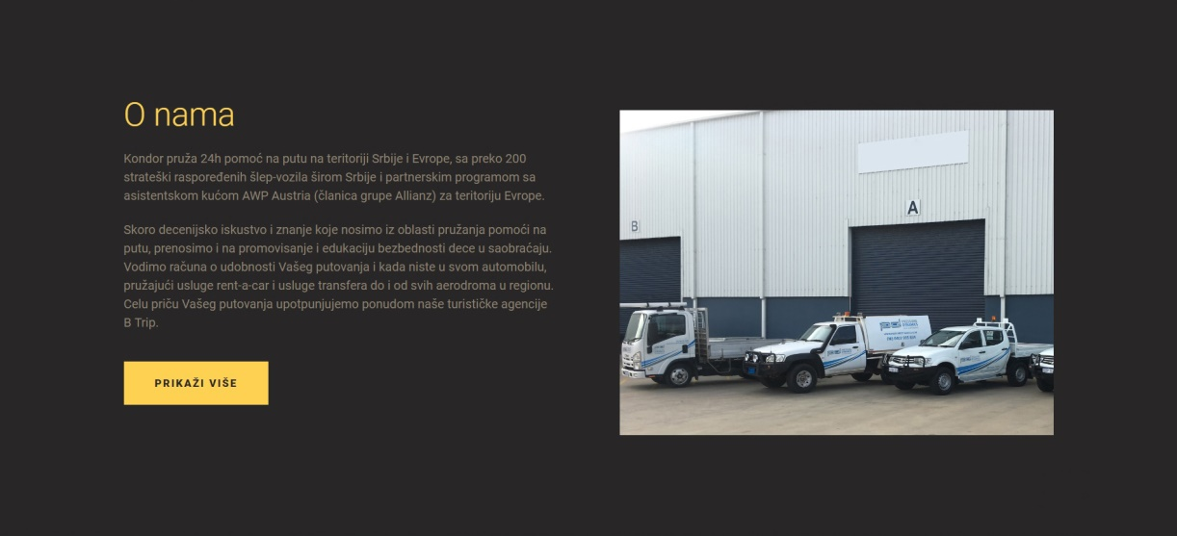

*Slika 21. O nama sekcija*

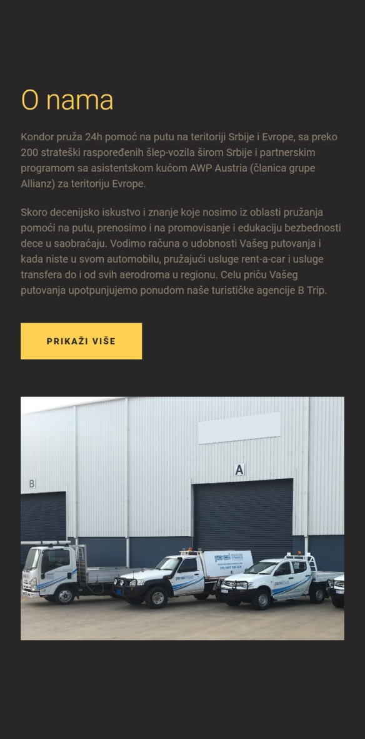

*Slika 22. Mobilna verzija O nama sekcije*

<a name="onama"></a>

<div id="onama" class="sekcija">

<div class="pano">

<div class="onama-sadrzaj">

<div>

<h2>O nama</h2>

<p>Kondor pruža 24h pomoć na putu na teritoriji Srbije i Evrope, sa preko 200 strateški raspoređenih šlep-vozila širom Srbije i partnerskim programom sa asistentskom kućom AWP Austria (članica grupe Allianz) za teritoriju Evrope.</p>

<p>Skoro decenijsko iskustvo i znanje koje nosimo iz oblasti pružanja pomoći na putu, prenosimo i na promovisanje i edukaciju bezbednosti dece u saobraćaju. Vodimo računa o udobnosti Vašeg putovanja i kada niste u svom automobilu, pružajući usluge rent-a-car i usluge transfera do i od svih aerodroma u regionu. Celu priču Vašeg putovanja upotpunjujemo ponudom naše turističke agencije B Trip.</p>

<button type="dugme">Prikaži više</button>

</div>

<div>

<img src="images/onama.jpg" alt="">

</div>

</div>

</div>

</div>}

*Listing koda O nama sekcije (HTML5)*

#onama {

background: #282627;

padding: 8rem 0;

}

h2 {

color: #FFD152;

}

.onama-sadrzaj {

display: grid;

grid-gap: 80px;

grid-template-columns: repeat(2, 1fr);

text-align: left;

}

@media screen and (max-width: 580px) {

.onama-sadrzaj {

display: grid;

grid-gap: 20px;

grid-template-columns: repeat(1, 1fr);

text-align: left;

}

}

*Listing koda O nama sekcije (CSS3)*

## Sekcija loyalty programa

Sekcija loyalty programa sadrži naziv stranice opis loyalty programa i konkretan skisak kompanija sa kojima kompanija “Kondor” saradjuje.

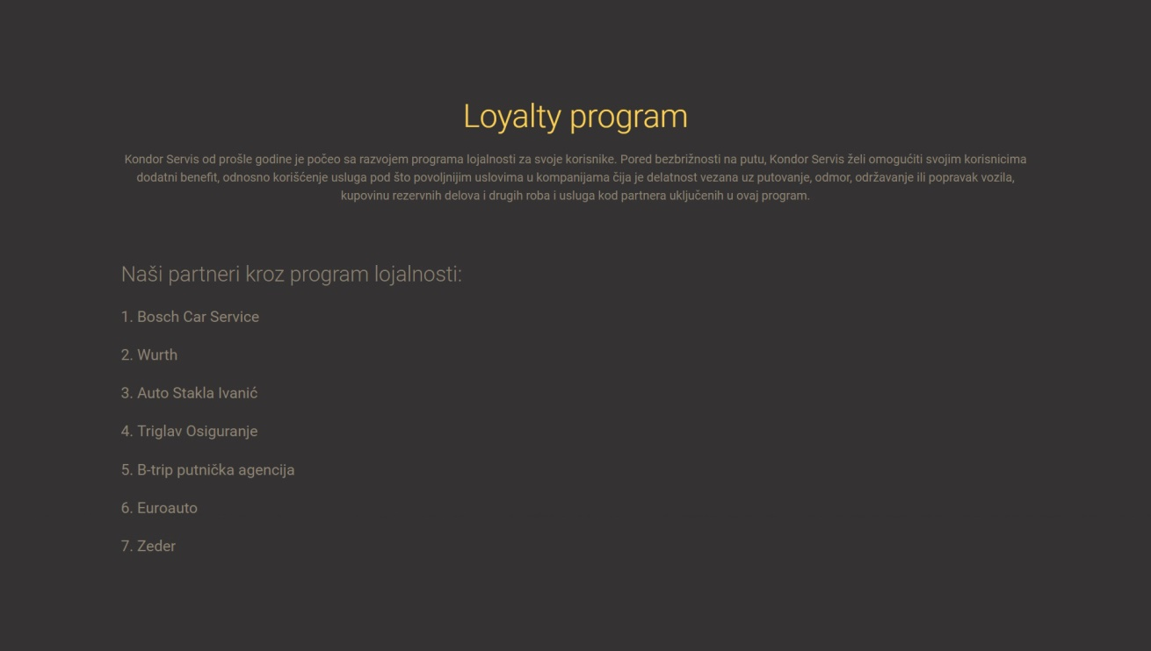

*Slika 23. Loyalty sekcija*

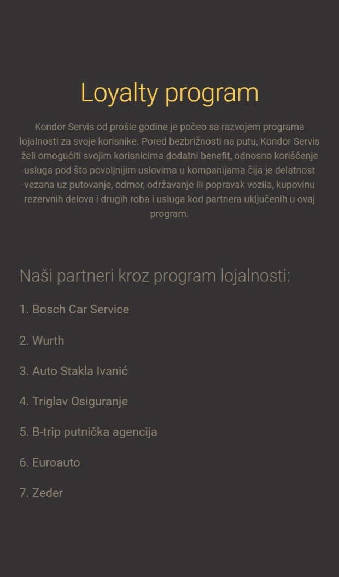

*Slika 24. Mobilna verzija loyalty sekcije*

<a name="loyalty"></a>

<div id="loyalty" class="sekcija">

<div class="pano">

<h2>Loyalty program</h2>

<p>Kondor Servis od prošle godine je počeo sa razvojem programa lojalnosti za svoje korisnike. Pored bezbrižnosti na putu, Kondor Servis želi omogućiti svojim korisnicima dodatni benefit, odnosno korišćenje usluga pod što povoljnijim uslovima u kompanijama čija je delatnost vezana uz putovanje, odmor, održavanje ili popravak vozila, kupovinu rezervnih delova i drugih roba i usluga kod partnera uključenih u ovaj program.</p>

<h3>Naši partneri kroz program lojalnosti:</h3>

<h4>1. Bosch Car Service</h4>

<h4>2. Wurth</h4>

<h4>3. Auto Stakla Ivanić</h4>

<h4>4. Triglav Osiguranje</h4>

<h4>5. B-trip putnička agencija</h4>

<h4>6. Euroauto</h4>

<h4>7. Zeder</h4>

</div>

</div>

*Listing koda Loyalty sekcije (HTML5)*

#loyalty {

padding: 8rem 0;

}

#loyalty h3 {

margin-top: 10vh;

text-align: left;

}

#loyalty h4 {

text-align: left;

}

*Listing koda Loyalty sekcije (CSS3)*

## Usluge sekcija

Sekcija usluga sadrži naslov, nazive i opis usluga, uz sliku demonstracije usluge.

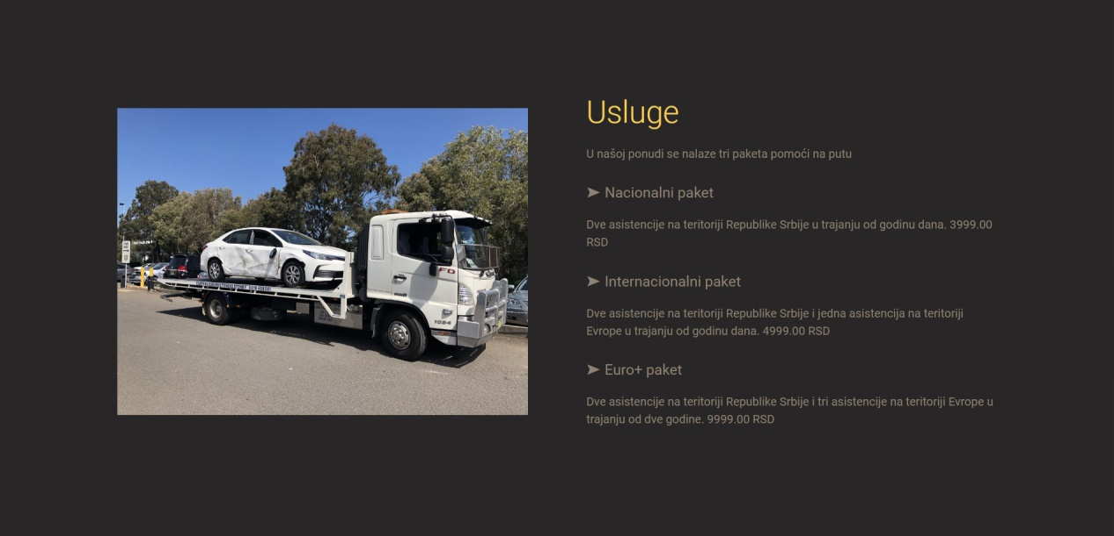

*Slika 25. Usluge sekcija*

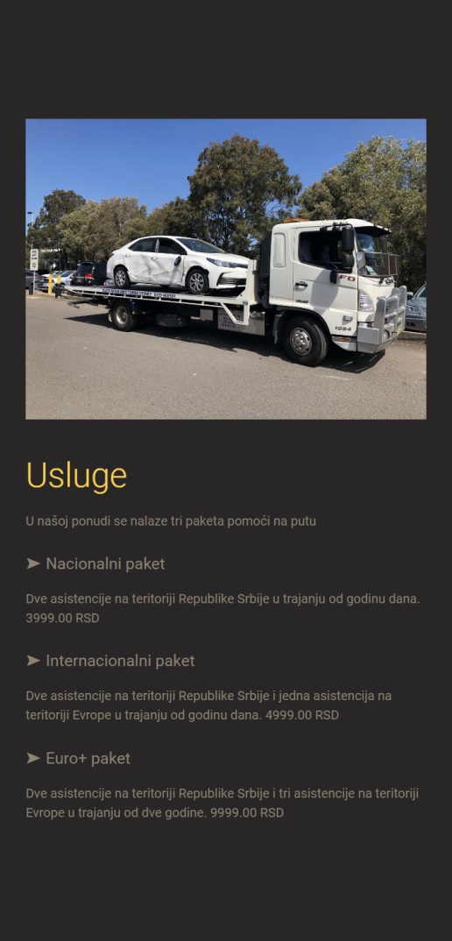

*Slika 26. Mobilna verzija sekcije usluga*

<a name="usluge"></a>

<div id="usluge" class="sekcija">

<div class="pano">

<div class="usluge-sadrzaj">

<div>

<img src="images/usluge.jpg" alt="">

</div>

<div>

<h2>Usluge</h2>

<p>U našoj ponudi se nalaze tri paketa pomoći na putu</p>

<h4>&#10148; Nacionalni paket</h4>

<p>Dve asistencije na teritoriji Republike Srbije u trajanju od godinu dana.

3999.00 RSD</p>

<h4>&#10148; Internacionalni paket</h4>

<p>Dve asistencije na teritoriji Republike Srbije i jedna asistencija na teritoriji Evrope u trajanju od godinu dana.

4999.00 RSD</p>

<h4>&#10148; Euro+ paket</h4>

<p>Dve asistencije na teritoriji Republike Srbije i tri asistencije na teritoriji Evrope u trajanju od dve godine.

9999.00 RSD</p>

</div>

</div>

</div>

</div>

*Listing koda sekcije usluga (HTML5)*

#usluge {

background: #282627;

padding: 8em 0;

}

h2 {

color: #FFD152;

}

.usluge-sadrzaj {

display: grid;

grid-gap: 80px;

grid-template-columns: repeat(2, 1fr);

text-align: left;

}

@media screen and (max-width: 580px) {

.usluge-sadrzaj {

display: grid;

grid-gap: 20px;

grid-template-columns: repeat(1, 1fr);

}

}

*Listing koda sekcije usluga (SASS)*

## Kontakt sekcija

Kontakt sekcija sadrži naziv sekcije, podatke o kompaniji, i polje za obaveštavanje kompanije od strane korisnika, koje nije u funkciji jer spada u backend deo projekta.

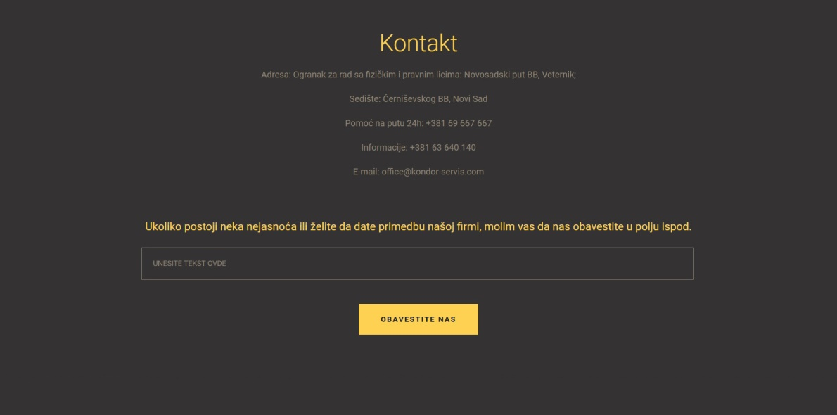

*Slika 27. Kontakt Sekcija*

**

*Slika 28. Mobilna verzija kontakt sekcije*

<a name="kontakt"></a>

<div id="kontakt" class="sekcija">

<div class="pano">

<h2>Kontakt</h2>

<p>Adresa: Ogranak za rad sa fizičkim i pravnim licima: Novosadski put BB, Veternik;</p>

<p>Sedište: Černiševskog BB, Novi Sad</p>

<p>Pomoć na putu 24h: +381 69 667 667</p>

<p>Informacije: +381 63 640 140</p>

<p>E-mail: office@kondor-servis.com</p>

<h4 align="center">Ukoliko postoji neka nejasnoća ili želite da date primedbu našoj firmi, molim vas da nas obavestite u polju ispod.</h4>

<input type="text" placeholder="Unesite tekst ovde">

<br>

<button type="dugme">Obavestite nas</button>

</div>

</div>

*Listing koda Kontakt sekcije (HTML5)*

#kontakt {

background: #343233;

padding: 8em 0;

}

#kontakt h2 {

color: #FFD152;

margin-top: -10vh;

}

#kontakt h4 {

color: #FFD152;

margin-top: 10vh

}

#kontakt input {

width: 80%;

margin: 2em 0;

background: none;

border: 1px solid #8D8273;

padding: 20px;

font-family: Roboto;

font-weight: 400;

color: rgb(211, 165, 100);

}

#kontakt input:focus {

border: none;

outline: none;

border: 2px solid #8D8273;

}

input::placeholder {

color: #8D8273;

text-transform: uppercase;

font-weight: 400;

}

*Listing koda Kontakt sekcije (SASS)*

## Footer

Footer sadrži naziv fakulteta kome pripada seminarski rad.



*Slika 29. Footer*

**

*Slika 30. Mobilna verzija Footer-a*

<footer>

<span>Tehnički fakultet - Mihajlo Pupin</span>

</footer>

*Listing koda Footer-a (HTML5)*

footer {

width: 100%;

margin: 0 auto;

text-align: center;

padding: 1em 0;

background: #282627;

}

footer span {

color: #8D8273;

font-weight: 600;

}

*Listing koda Footer-a (SASS)*

# Zaključak

Cilj ovog rada je bio da se savladaju osnovne tehnike korišćenja i značaja HTML, CSS i JavaScript-a, koji je jako veliki što se tiče frontend programiranja i veb dizajna. skoro 60% sajtova je napravljeno u ovim jezicima, dok gotovo skoro svi imaju barem neki deo koda jednog ovog trojstva trenutno spomenutog.

da bi se veb stranica kompletno završila između ostalog potrebno je još da se kontakt forma poveže sa odgovarajućim serverom i da “Obavestite nas” dugme zaista radi i obaveštava zaposlene o utiscima i žalbama njihovih korisnika.

Radi boljeg korisničkog iskustva potrebno je proširiti JavaScript da bi se sadržaj sekcija dinamički skalirao i pozicionirao takođe preporuka je da se prilikom skrolovanja veb strane dodaju i određene animacije. Klikom na dugmad potrebno je implementirati i hover animacije zbog boljeg vizuelnog iskustva.

Da bi stranica mogla da se pojavljuje sa konkuretskim web stranama na internetu potrebno je još uraditi SEO optimizaciju i slike staviti na CDN da bi se web stranica brzo učitavala svim korisnicima bilo gde na svetu.

# Literatura

## Veb strane

1. http://www.tfzr.uns.ac.rs/Predmet/veb-dizajn/cilj-predmeta
2. <https://www.techopedia.com/definition/32364/adobe-photoshop>
3. <https://studenti.rs/skripte/telekomunikacije/praktikum-html-5/>
4. https://www.techopedia.com/definition/1891/html5
5. https://searchmicroservices.techtarget.com/tip/The-impact-of-HTML5-on-Web-applications
6. https://developer.mozilla.org/en-US/docs/Web/Guide/HTML/ HTML5
7. https://developer.mozilla.org/en-US/docs/Glossary/JavaScript
8. https://developer.mozilla.org/en-US/docs/Web/API/Canvas_API/Tutorial
9. https://www.colormatters.com/color-and-design/basic-color-theory
10. https://www.slideshare.net/mustafasalam167/color-model-29181025
11. https://www.creativebloq.com/web-design/what-is-sass-111517618

## Knjige

1. Philippe Hong, Practical Web Design: Learn the fundamentals of web design with HTML5, CSS3, Bootstrap, jQuery, and Vue.js, 2018
2. Goldstein A., Lazaris L., Weyl E. (2015.) HTML5 & CSS3 For the Real World

(Second Edition), SitePoint Pty. Ltd., Melbourne

14. LaGrone B. (2013.) HTML5 and CSS3 Responsive Web Design Cookbook,Packt Publishing Ltd., Birmingham